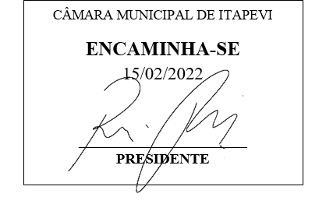

INDICAÇÃO nº 1015/2022

Súmula: Solicita providências do Executivo junto à Secretaria Municipal de Segurança e Mobilidade Urbana, Sr. Mantovani Franco, sobre a possibilidade da construção da Motofaixa (Faixa Azul) na Avenida Ferez Nacif Chaluppe (Corredor Oeste), nesta urbe.

INDICO à Mesa, na forma regimental vigente, que seja oficiado ao Excelentíssimo Igor Soares Prefeito Municipal, junto à Secretaria Municipal de Segurança e Mobilidade Urbana, Sr. Mantovani Franco, sobre a possibilidade da construção da Motofaixa (Faixa Azul) na Avenida Ferez Nacif Chaluppe (Corredor Oeste), nesta urbe.

JUSTIFICATIVA
Senhor Presidente,
Senhores Vereadores,
Senhoras Vereadoras,


O projeto piloto denominado Motofaixa (Faixa Azul) foi instalado na Avenida 23 de maio pela Prefeitura de São Paulo, no qual abrange uma faixa sinalizada para uso de motociclistas. Em Itapevi, a Avenida Ferez Nacif Chaluppe (Corredor Oeste), que trafega veículos e motociclistas aos outros bairros no Município e até as outras cidades circunvizinhas, possui um trafego considerável, principalmente nos horários de pico. Com a implantação desta motofaixa, a probabilidade de redução de acidentes com os munícipes e usuários que trafegam nesta Avenida é maior.

Sala das Sessões Bemvindo Moreira Nery, 09 de fevereiro de 2022.
Mauricio Alonso Murakami
(Mauricio Japa)
Vereador

